HỌ VÀ TÊN: DƯƠNG MỸ LỘC

MSSV: 2011402

Source Code Lab 01 tại Github: (<https://github.com/myloc442/Android>)

**DEMO**

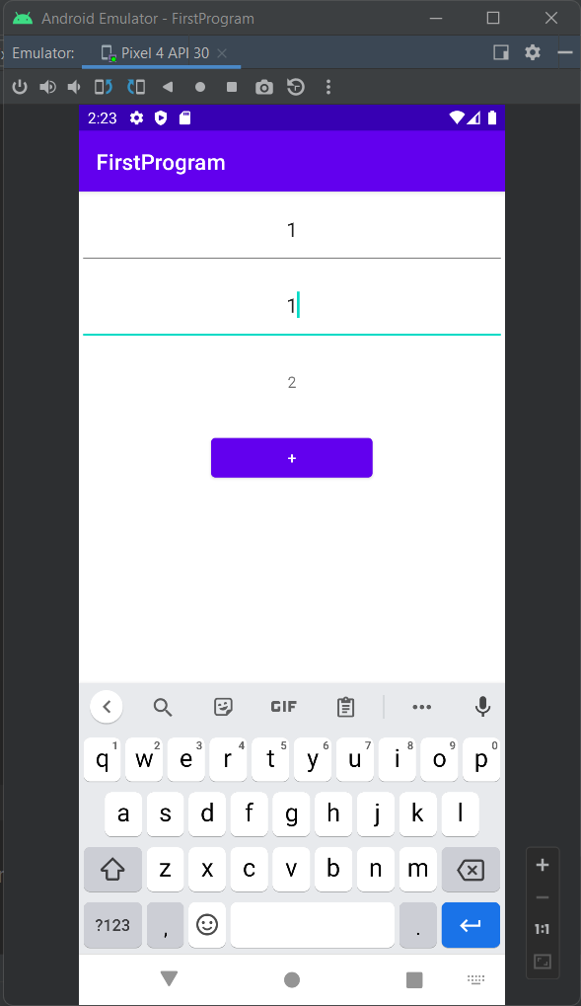

Calculator

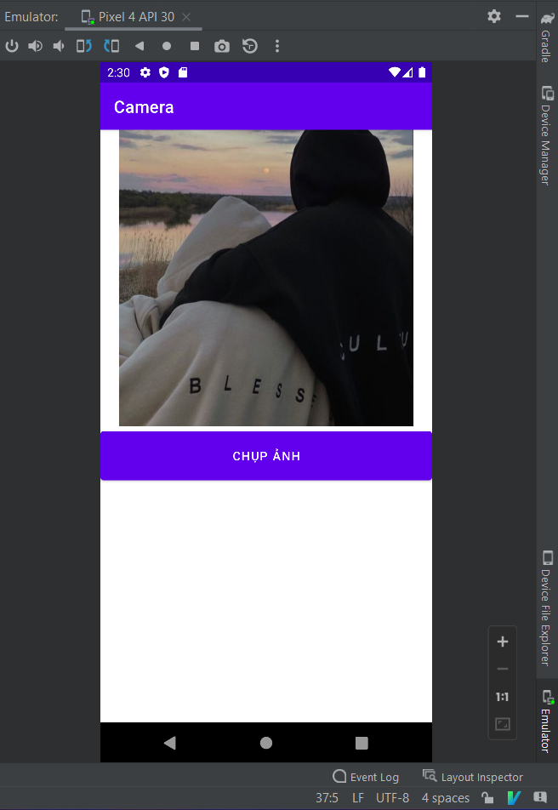

Camera

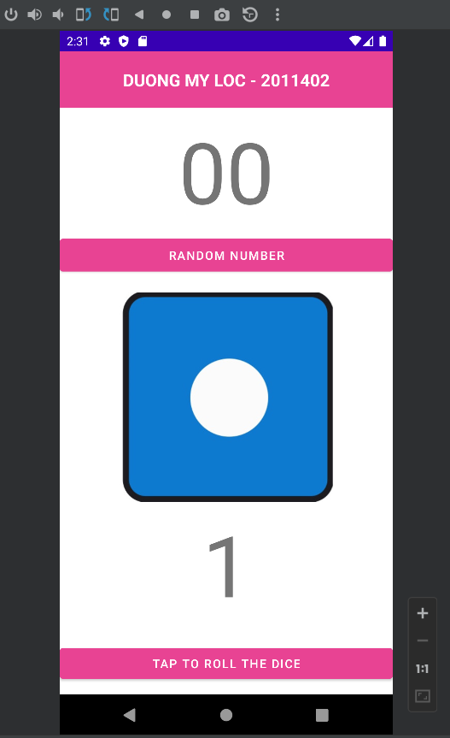

Xúc sắc